Нұсқаулық карта

Зертханалық-тәжірибелік жұмыс: Диаграмма құрастыру.

Мақсаты:Диаграмма шеберінің көмегімен диаграммалар тұрғызуды және әртүрлі типті диаграммалар құруды үйрету.

Бағдарламалық қамтамасыз ету жабдықтары: | СИН электронды оқулығы, компьютер

Теориялық мәліметтер

Диаграмма – мәліметтерді көрнекі түрде кескіндеп көрсетудің өте бір әдемі түрі. Мәліметтер кесте түрінде берілгенде оларды салыстыру, талдау оңай шаруа емес. Ал диаграмма, өзіміз математика мен сызудан білетініміздей, көптеген нәтижелерді бірден аңдап, тіпті сандық мөлшерлеріне қарамай-ақ ненің не екендігін түсінуімізге мүмкіндік береді.
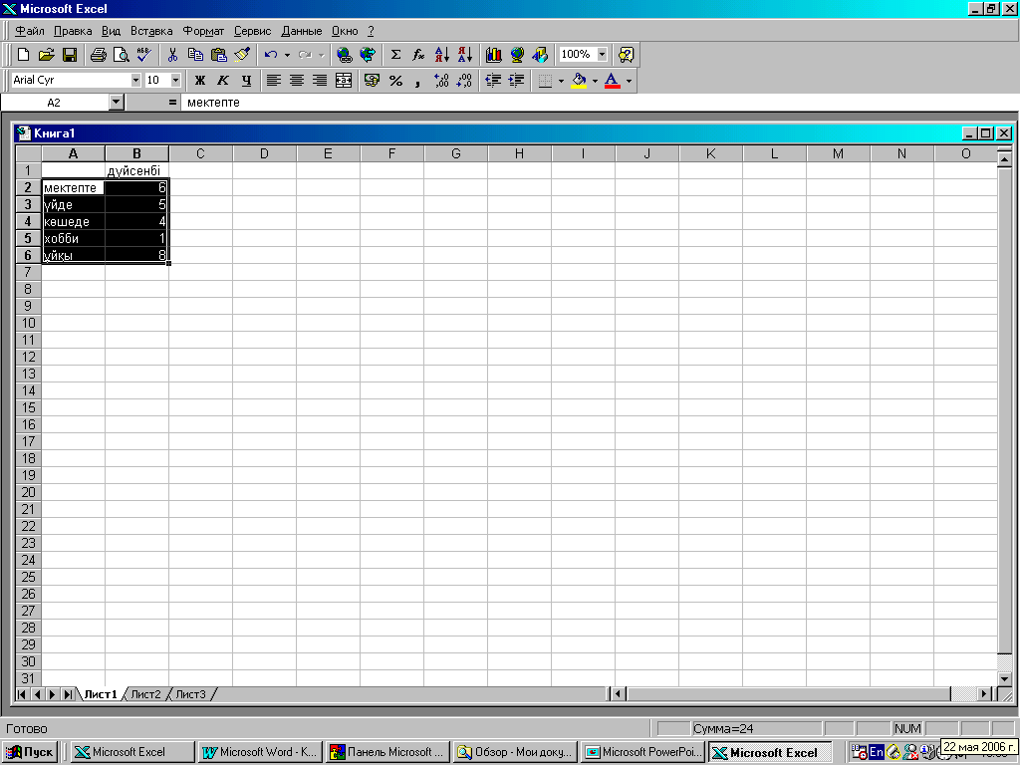
Диаграмма туралы түсінікті болғаннан кейін енді бір күнімізді қалай өткізетіндігіміз жайлы мәліметтер жинақтап, MS Excel-ге енгізейік. Негізгі бес факторға: бірінші – мектеп, екінші – үй, үшінші – көше, төртінші – салауатты өмір (хобби, спорт, мәдени іс-шаралар, үйірмелер, т.б.) және бесінші – ұйқы, осыларға тоқталуды жөн көріп, шамамен сағатпен алынған уақыт мөлшерін көрсетейік.
Түсінікті болу үшін диаграмманы құру жолдарын рет-ретімен қарастырып, олардың типтерімен де танысып өтейік.
MS Excel программасында диаграмма құрастыруды оған қажетті
мәліметтерді белгілеп алып (А2:В5), >Вставка (Енгізу) >Диаграмма… әрекеттерін орындау арқылы немесе саймандар тақтасындағы Диаграммалар шеберін қосу арқылы орындауға болады.
Диаграмма шеберінің жұмысы төрт қадамнан тұрады, батырманы шерткеннен кейін оның бірінші қадамы экранға шығады:

Стандартты ішкі бетіндегі Тип өрісінен қажетті диаграмма типін, ал Вид (Түр) өрісінен түрін таңдаймыз және оны Просмотррезультата (Нәтижені көру) батырмасы басулы күйде қарауға болады. Дөңгелек диаграмма бүтін нәрсенің бөліктерге бөлінуін көрнекі көрсететін болғандықтан және әр бөлік бүтіннің қандай бөлігін құрайтыны анық көрінетіндіктен оқушылардың таңдауы бойынша осы тип алынды.
Диаграмма құрудың екінші қадамы – мәліметтер аралығын енгізу. Біздің мысалымызда мәліметтерді таңдау әрекеті оларды белгілеу арқылы орындалған еді.
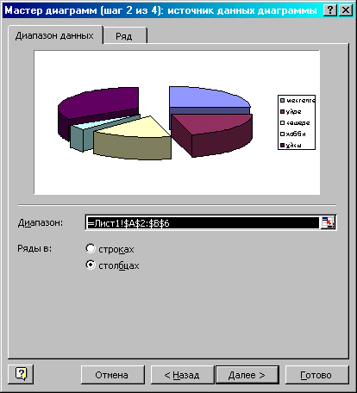
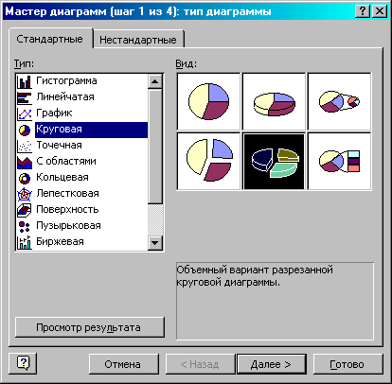

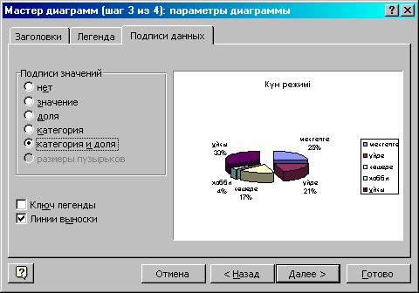
Диаграмма шеберінің үшінші қадамында оған түрлі түсініктемелер (легенда) енгізіп, осьтерді белгілеуге, диаграмманың тақырыбын жазуға, мәліметтерді диаграммада көрсетіп жазып қоюға, т.б. әрекеттер орындауға болады.
Егер диаграмма дұрыс құрылған болса, оның қандай мақсатқа арналғанын анықтау оңай болады. Ол үшін оған берілген, енгізілген мәліметтер анық әрі түсінікті болуы керек.

Диаграмманың орналасуын таңдау үшін төртінші қадамды пайдаланамыз. Диаграмманы орналастырудың екі мүмкіндігі бар: біріншісі – жеке бетке орналастыру, екіншісі – кесте тұрған бетке қатар орналастыру.
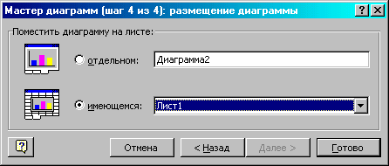

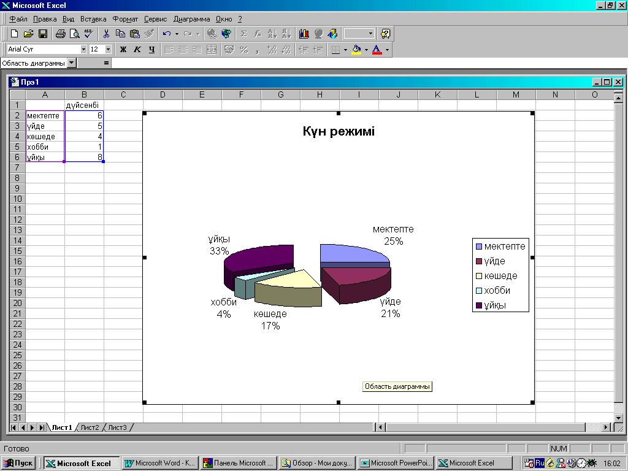
Біздің мысалымызда көрнекілігі үшін қатар орналастыру мүмкіндігін таңдаймыз.
Диаграмма құру барысында Кері (<Назад) батырмасы арқылы шегініс жасап, реттеп отыруға мүмкіндік бар немесе – Әрі қарай (>Далее), соңынан Дайын (Готово) батырмасын басу арқылы жасап отырған диаграммамызды аламыз.

Диаграмманың сыртқы аймағында шерту арқылы диаграмма мөлшерін өзгерту маркерлерін алып тастауға болады.

Бұл диаграммаға көптеген өзгерістер енгізу, әрлеу, т. б. толып жатырған әрекеттер орындау мүмкіндіктерін келесі практикалық сабақта осы диаграммамызды толықтыру арқылы жаттығып, түсінетін боламыз.

Жұмыс барысы
Тапсырма №1.Кондитерлік тауарлар.
№ | Тауар | Саны | Бағасы | Құны
1 | Қаламдар | 24 | 2,5
2 | Дәптерлер | 30 | 1,2
3 | Қарындаштар | 20 | 0,4
4 | Сызғыштар | 12 | 0,9
5 | Өшіргіштер | 15 | 0,3
6 | Күнделікткр | 7 | 3,7
 | Барлығы

Тапсырма №2.Құрылыс материалдары.
№ | Тауар | Саны | Бағасы | Құны
1 | Сыр | 15 | 72 р.
2 | Бор | 12 | 21 р.
3 | Олифа | 6 | 16 р.
4 | Клей | 8 | 35 р.
5 | Обои | 12 | 45 р.
6 | Растворитель | 4 | 12 р.
 | Барлығы

Тапсырма №3. Компьютерлік техника бөлшектерін рубльден долларға айналдыру. (1$= 31,4р.) Құны рубль болатын тауарларға диаграмма құру.

Тауар | Саны | Бағасы, рубль | Бағасы, доллар | Құны, рубль
Жады | 12 | 30
Винчестер | 4 | 180
Процессор | 3 | 150
НГМД | 5 | 18
СD ROM | 2 | 37
Видеокарта | 6 | 12
Барлығы

Өзіндік бақылауға арналған сұрақтар:

- Диаграмманеүшінқажет?

- Диаграмманытұрғызужолдарықандай?

